О предложениях по новому порядку членства в Федерации альпинизма России

Вниманию делегатов ежегодной Конференции ФАР, руководителей региональных федераций, клубов, секций альпинизма.
Комиссией по спортивно-массовой работе ФАР разработан проект нового порядка персонального и коллективного членства в федерации, который 5 декабря будет предложен на рассмотрение делегатами ежегодной Конференции.

Предыстория
Два года назад Конференция ФАР своим решением изменила прежний порядок коллективного членства в ФАР и приняла решение об установлении символического коллективного членского взноса в размере 1 рубль в год. В соответствии с этим представитель коллективного члена ФАР (региональной федерации альпинизма или клуба), который являлся делегатом ежегодной Конференции, обладал при голосовании 1 голосом.
За прошедшие два года в деятельности ФАР произошел ряд важных изменений. Так, в соответствии с новым федеральным законом «О физической культуре и спорте в Российской Федерации», в прошлом году принята новая редакция Устава ФАР.
В новом уставе появилось разделение общественных объединений (федераций, клубов) – коллективных членов ФАР - на аккредитованные и неаккредитованные по виду спорта «альпинизм». По новому уставу аккредитованные федерации получали на Конференции 75%, а неаккредитованные – 25% от общего числа голосов делегатов Конференции. Альпинисты считаются членами своих региональных организаций, оплачивают взносы и участвуют на общем собрании в выборе одного делегата от региона на ежегодную конференцию ФАР.
В настоящий момент новая редакция Устава ФАР находится на регистрации в Минюсте РФ.
Одновременно с этим в ФАР стартовала информационно-сервисная программа «РГК -Российский горный клуб».
В рамках этой программы сделан новый интернет-портал ФАР с широким спектром информационных баз данных. Сформированы как общие базы документов ФАР (а также русских версий документов UIAA и других международных организаций), так и персональные базы данных альпинистов, инструкторов, жетонистов. Также на портале размещена электронная версия Классификатора маршрутов на горные вершины ФАР и полностью переведен в электронный вид и опубликован архив описаний ФАР. У пользователей портала существует возможность проведения интернет-конференций, тематических обсуждений, форумов, голосований. Постоянно публикуются новости ФАР и новости альпинизма регионов.
В настоящий момент www.alpfederation.ru - официальный сайт ФАР и один из самых динамично развивающихся альпинистских интернет-ресурсов Рунета.
Кроме этого, альпинистам-участникам программы «РГК» предоставляются скидки в магазинах outdoor-снаряжения, на услуги альпбаз и льготы на образовательные программы ФАР (ЦШИ, Жетон, Школа лавинной безопасности).
Участникам программы вручаются специальные именные пластиковые карты с логотипом РГК.
Прошедшие два года показали, что программа «Российский горный клуб» работает на высоком уровне, своевременно и в полном объеме обеспечивая всех своих членов необходимыми сервисами.
Современная ситуация
В последние годы деятельность ФАР активно развивается. Ежегодно в регионах появляются новые федерации, клубы, секции альпинизма, проводится все больше различных мероприятий, соревнований, образовательных программ.
С одной стороны, для этого необходим все более значительный объем ресурсов. С другой - масштаб деятельности требует вовлечения в нее все большего числа участников: организаторов, инструкторов, гидов, волонтеров, спортсменов.
Для развития ФАР как общественной организации необходимо продолжение работ по формированию новых, понятных и прозрачных условий взаимодействия членов федерации.
В связи с этим, Комиссией по спортивно-массовой работе разработан и предлагается на рассмотрение проект нового порядка персонального и коллективного членства в Федерации альпинизма России.
Предложения по новому порядку членства в ФАР с 2011 года
- Вступление в члены ФАР, членский взнос, карта члена
В ФАР имеет место два вида членства:
- членство физических лиц (персональное);
- членство юридических лиц (коллективное).
Любой гражданин Российской Федерации, достигший 18-летнего возраста, может стать членом ФАР, если он (она) согласен с Уставом, разделяет цели и задачи федерации.
Для вступления в члены ФАР физическому лицу необходимо:
- написать соответствующее заявление, оригинал которого передать в ФАР;
- уплатить членский (вступительный) взнос.
При выполнении вышеперечисленных условий и заполнении персональной электронной страницы (анкеты) на сайте ФАР, члену - физическому лицу, в течение 45 дней с момента предоставления сведений об оплате членского взноса, передается именная пластиковая карта с символикой ФАР и РГК.
Срок действия карты – 1 год с момента уплаты членского взноса.
Персональный член ФАР автоматически становится участником информационно-сервисной программы «Российский горный клуб» без дополнительной оплаты.
Оплата членских взносов производится ежегодно до 1 апреля.
Оплата может производиться на расчетный счет ФАР двумя способами:
- через региональную общественную организацию - коллективного члена ФАР (по соглашению сторон);
- напрямую в ФАР.
Физическое лицо, желающее вступить в члены ФАР напрямую, т.е. минуя коллективного члена ФАР, оплачивает взнос в размере 1 000 рублей (схема, вариант 1).
Физическое лицо, желающее принимать участие в деятельности ФАР через региональную федерацию альпинизма, клуб, оплачивает взнос в размере 500 рублей (схема, вариант 2 и 3).
Физическое лицо, не желающее становиться членом ФАР, но желающее быть участником программы «Российский горный клуб», может оформить карту прежним порядком, с 2010 года размер членского взноса для этого категории увеличивается до 1000 рублей.
Порядок вступления общественного объединения в коллективные члены ФАР остается прежним. С 2011 года коллективный членский взнос устанавливается в размере 500 рублей с организации.
- Право голоса. Делегирование права голоса. Квота при голосовании.
Физическое лицо - член ФАР - имеет право участвовать в обсуждении вопросов, касающихся деятельности федерации, участвовать в работе комитетов, комиссий, рабочих групп и иных рабочих органах ФАР, участвовать в выборах и быть избранным в руководящие органы Федерации альпинизма России.
Член ФАР осуществляет свое право голоса на Конференции через участие в работе региональной общественной организации (федерации, клуба, секции) - коллективного члена ФАР, а также путем делегирования своего голоса представителю (-ям) данного коллективного члена на Конференции ФАР. Решение о выборах делегата (-ов) на Конференцию ФАР принимается на ежегодном общем собрании членов данной региональной общественной организации.
Представитель коллективного члена ФАР на ежегодной Конференции ФАР обладает квотой голосов, соответствующей количеству членов ФАР, являющихся также членами данной региональной общественной организации (федерации, клуба) - коллективного члена ФАР.
Квота голосов определяется решением Правления ФАР в соответствии с Уставом. Таким образом, например, делегат аккредитованной региональной федерации (клуба) альпинизма, в которой состоит 23 члена ФАР может обладать 24 голосами на ежегодной Конференции ФАР (23 голоса за членов ФАР + 1 голос коллективного члена).
В зависимости от наличия (или отсутствия) у коллективного члена ФАР аккредитации по виду спорта «альпинизм» решением Правления квота голосов может быть увеличена для соблюдения закрепленного в Уставе соотношения 75%/25% общего числа голосов.
- Расходование членских взносов. Контроль. Отчетность.
Расходование членских взносов производится на деятельность ФАР в соответствии с Уставом.
Порядок расходования средств определяется Правлением ФАР.
Контроль расходования членских вносов осуществляется ревизионной комиссией ФАР, избираемой Конференцией ФАР. Ревизионная комиссия ежегодно предоставляет отчет о расходовании членских взносов делегатам Конференции ФАР и после его утверждения публикует отчет на официальном сайте ФАР.
Комиссия по спортивно-массовой работе предлагает принять новый порядок членства в ФАР и внести соответствующие изменения в Устав федерации.
Внимание, данные предложения являются проектом. В ходе обсуждения и по его итогам возможно внесение изменений.

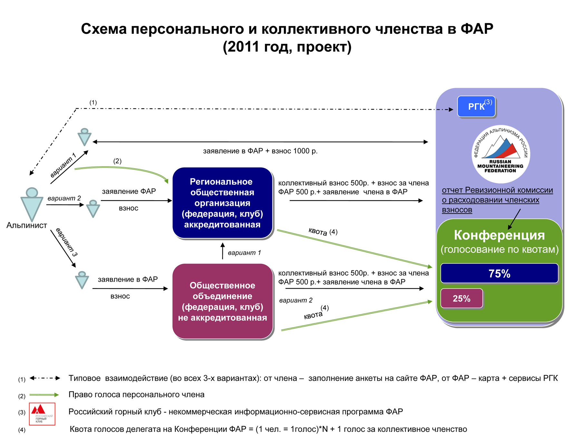
Комментарий президента ФАР Андрея Волкова:
- Поддерживаю предложения о новом порядке членства в ФАР и если конференция их одобрит, то, на мой взгляд, это будет шагом вперед.
Полагаю, что новый порядок позволит нам решить целый ряд важных задач.
Первая - идеологическая. Если человек написал заявление о вступлении в ФАР, разделяет наши цели и задачи, оплатил членский взнос, то есть надежда, что он сделал этот выбор добровольно и ответственно. И он готов быть сопричастным к развитию альпинизма в стране.
Вторая – информационная. Нам регулярно задают вопрос о том, сколько в стране альпинистов. С введением нового порядка мы, как минимум, сможем точно говорить о том, сколько в стране членов ФАР. А это уже показатель. Понимаю, что многие из тех, кто сейчас занимаются альпинизмом не станут в ближайшее время членами федеральной организации, но косвенно мы сможем судить и об их числе.
Кроме того, члены ФАР, заполняя свои персональные электронные страницы на нашем интернет-портале, дадут шанс со временем сформировать уникальную базу данных отечественного альпинизма.
Третья – ресурсная. Надеюсь, что членские взносы, с одной стороны, позволят федерации дополнительно поддержать наши соревнования, подготовку кадров, строительство хижин и много другое. С другой стороны, у любого человека появится возможность внести свой личный вклад в поддержку альпинизма в стране.
Четвертая – управленческая. Появление персональных членских взносов и изменение квот делегатов на Конференции – это серьезный, в какой-то степени, даже революционный шаг по изменению системы управления. Должен сформироваться и стать публичным процесс бюджетирования. Вместе с тем надо понимать, что новый механизм основан на доверии людей и будет работать, только если члены ФАР будут уверены, что избранные ими люди делают правильное дело и грамотно расходуют доверенные ими средства.

